

**TRƯỜNG ĐẠI HỌC CÔNG NGHỆ GIAO THÔNG VẬN TẢI**

**KHOA CÔNG NGHỆ THÔNG TIN**

**\*\*\*\*\*\*\*\*\***



**MÔN: CƠ SỞ DỮ LIỆU PHÂN TÁN**

**CHỦ ĐỀ: QUẢN LÝ WEBSITE BÁN HOA**

**GV hướng dẫn: BÙI THỊ NHUNG**

**Nhóm sinh viên thực hiện: Nguyễn Văn Chung**

**Nguyễn Văn Tú**

**Nguyễn Văn Đạt**

**Dương Minh Đạt**

**Nguyễn Trọng Tấn**

**Lớp: 72DCTT11**

**Vĩnh Phúc, năm 2023**

**MỤC LỤC**

LỜI MỞ ĐẦU 3

PHẦN I. lược đồ quan hệ tổng thể và nhập dữ liệu cho các bảng 4

1.1. Tạo bảng 4

1.2. Nhập dữ liệu cho các bảng 6

1.3. Các bảng 7

1.4. Mô hình liên kết thực thể (Diagram) 8

PHẦN II. PHÂN MẢNH DỮ LIỆU 8

2.1. Phân mảnh ngang nguyên thủy 8

2.2. Phân mảnh dọc 11

2.3 Phân mảnh hỗn hợp 12

PHẦN III. TRUY VẤN PHÂN MẢNH VÀ TRUY VẤN TÁI THIẾT 14

3.1. Truy vấn phân mảnh 14

3.1.1. Truy vấn phân mảnh ngang 14

3.1.2. Truy vấn phân mảnh dọc 15

3.1.3. Truy vấn phân mảnh hỗn hợp 15

3.2. Truy vấn tái thiết 16

3.2.1. Truy vấn thái thiết bảng hanghoa 16

3.2.2. Truy vấn thái thiết bảng calamviec 16

3.2.3. Truy vấn thái thiết bảng hoadonbanhang 16

PHẦN IV. SỬ DỤNG THUẬT TOÁN INGRES ĐỂ TỐI ƯU TRUY VẤN 17

4.1. Đưa ra danh sách nhân viên nhân lương 5000 17

4.2. Đưa ra danh sách hàng hóa có giá bán >= 50 18

PHẦN V. XÂY DỰNG CÂY ĐẠI SỐ QUAN HỆ VÀ RÚT GỌN CÂU TRUY VẤN 18

5.1. Phân mảnh: 18

5.2. Truy vấn và rút gọn : 18

# LỜI MỞ ĐẦU

Ngày nay, với sự phát triển mạnh mẽ của khoa học công nghệ, đặc biệt là sự phát triển nhanh chóng của lĩnh vực công nghệ thông tin, công nghệ thông tin ngày càng đi vào đời sống và được con người khai thác một cách rất hiệu quả biến nó thành công cụ lao động hữu ích và đóng vai trò rất quan trọng trong đời sống xã hội. Cơ sở dữ liệu phân tán là một phần quan trọng của lĩnh vực công nghệ thông tin, nó giúp con người có thể quản lí cơ sở dữ liệu một cách đơn giản, dễ dàng và nhanh chóng hơn,giúp tiết kiệm được rất nhiều thời gian và nhân lực. Chúng em thực hiện đề tài “Quản lí website bán hoa” nhằm nâng cao thêm kiến thức và tầm hiểu biết của mình về lĩnh vực này. Lĩnh vực công nghệ thông tin nói chung và bộ môn Cơ sở dữ liệu phân tán nói riêng.

Chúng em chân thành cảm ơn cô **Bùi Thị Nhung** trong thời gian qua đã cung cấp cho chúng em những kiến thức về lĩnh vực cơ sở dữ liệu phân tán, và hướng dẫn chúng em có thể hoàn thành đề tài này một cách tốt nhất. Tuy nhiên, do sự hiểu biết của chúng em về lĩnh vực này còn hạn chế, đề tài còn nhiều thiếu sót,và chưa được hoàn thiện ,vậy chúng em kính mong cô thông cảm và góp ý thêm cho nhóm để lần sau nhóm có thêm nhiều ý tưởng và hoàn thiện thêm vốn kiến thức cũng như những đề tài tiếp theo mà nhóm sẽ làm .

Chúng em xin chân thành cảm ơn cô !.

# PHẦN I. lược đồ quan hệ tổng thể và nhập dữ liệu cho các bảng

## 1.1. Tạo bảng

*Tạo bảng khách hàng*

CREATE TABLE [dbo].[KHACHHANG](

[maKH] [int] NOT NULL,

[tenKH] [nvarchar](30) NOT NULL,

[email] [nvarchar](30) NOT NULL,

[sdt] [int] NOT NULL,

[diaChi] [nvarchar](50) NOT NULL,

CONSTRAINT [PK_KHACHHANG] PRIMARY KEY CLUSTERED

(

[maKH] ASC

)WITH (PAD_INDEX = OFF, STATISTICS_NORECOMPUTE = OFF, IGNORE_DUP_KEY = OFF, ALLOW_ROW_LOCKS = ON, ALLOW_PAGE_LOCKS = ON, OPTIMIZE_FOR_SEQUENTIAL_KEY = OFF) ON [PRIMARY]

) ON [PRIMARY]

*Tạo bảng loại hàng*

CREATE TABLE [dbo].[LOAIHANG](

[maLoaiHang] [int] NOT NULL,

[tenLoaiHang] [nvarchar](50) NOT NULL,

CONSTRAINT [PK_LOAIHANG] PRIMARY KEY CLUSTERED

(

[maLoaiHang] ASC

)WITH (PAD_INDEX = OFF, STATISTICS_NORECOMPUTE = OFF, IGNORE_DUP_KEY = OFF, ALLOW_ROW_LOCKS = ON, ALLOW_PAGE_LOCKS = ON, OPTIMIZE_FOR_SEQUENTIAL_KEY = OFF) ON [PRIMARY]

) ON [PRIMARY]

*Tạo bảng sản phẩm*

CREATE TABLE [dbo].[SANPHAM](

[maSP] [int] NOT NULL,

[maLoaiHang] [int] NOT NULL,

[tenSP] [nvarchar](50) NOT NULL,

[gia] [float] NOT NULL,

[soLuongTonKho] [int] NOT NULL,

[moTa] [nvarchar](50) NOT NULL,

CONSTRAINT [PK_SANPHAM] PRIMARY KEY CLUSTERED

(

[maSP] ASC

)WITH (PAD_INDEX = OFF, STATISTICS_NORECOMPUTE = OFF, IGNORE_DUP_KEY = OFF, ALLOW_ROW_LOCKS = ON, ALLOW_PAGE_LOCKS = ON, OPTIMIZE_FOR_SEQUENTIAL_KEY = OFF) ON [PRIMARY]

) ON [PRIMARY]

*Tạo bảng đơn hàng*

CREATE TABLE [dbo].[DONHANG](

[maDH] [int] NOT NULL,

[maKH] [int] NOT NULL,

[ngayDatHang] [date] NOT NULL,

[tongTienHang] [float] NOT NULL,

CONSTRAINT [PK_DONHANG] PRIMARY KEY CLUSTERED

(

[maDH] ASC

)WITH (PAD_INDEX = OFF, STATISTICS_NORECOMPUTE = OFF, IGNORE_DUP_KEY = OFF, ALLOW_ROW_LOCKS = ON, ALLOW_PAGE_LOCKS = ON, OPTIMIZE_FOR_SEQUENTIAL_KEY = OFF) ON [PRIMARY]

) ON [PRIMARY]

*Tạo bảng chi tiết đơn hàng*

CREATE TABLE [dbo].[CHITIET_DONHANG](

[maChiTietDH] [int] NOT NULL,

[maDH] [int] NOT NULL,

[maSP] [int] NOT NULL,

[soLuong] [int] NOT NULL,

CONSTRAINT [PK_CHITIET_DONHANG] PRIMARY KEY CLUSTERED

(

[maChiTietDH] ASC

)WITH (PAD_INDEX = OFF, STATISTICS_NORECOMPUTE = OFF, IGNORE_DUP_KEY = OFF, ALLOW_ROW_LOCKS = ON, ALLOW_PAGE_LOCKS = ON, OPTIMIZE_FOR_SEQUENTIAL_KEY = OFF) ON [PRIMARY]

) ON [PRIMARY]

## 1.2. Nhập dữ liệu cho các bảng

Bảng khách hàng

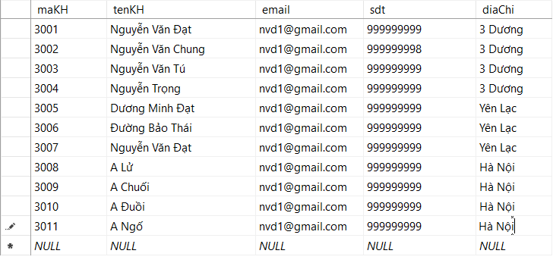

insert into KHACHANG

values('3001', N'Nguyễn Văn Đạt', 'nvd1@gmail.com', '09999999999', '3 Dương')

insert into KHACHANG

values('3002', N'Nguyễn Văn Chung', 'nvd1@gmail.com', '09999999998', '3 Dương')

insert into KHACHANG

values('3003', N'Nguyễn Văn Tú’, 'nvd1@gmail.com', '09999999999', '3 Dương')

insert into KHACHANG

values('3004', N'Nguyễn Trọng Tấn, 'nvd1@gmail.com', '09999999999', '3 Dương')

insert into KHACHANG

values('3005', N'Dương Minh Đạt', 'nvd1@gmail.com', '09999999999', 'Yên Lạc')

insert into KHACHANG

values('3006', N'Đường Bảo Thái, 'nvd1@gmail.com', '09999999999', 'Yên Lạc')

insert into KHACHANG

values('3007', N'Nguyễn Văn Đạt', 'nvd1@gmail.com', '09999999999', 'Yên Lạc')

insert into KHACHANG

values('3008', N'A Lử', 'nvd1@gmail.com', '09999999999', 'Hà Nội')

insert into KHACHANG

values('3009', N'A Chuối', 'nvd1@gmail.com', '09999999999', '3 Hà Nội')

insert into KHACHANG

values('3010', N'A Đuồi', 'nvd1@gmail.com', '09999999999', 'Hà Nội')

insert into KHACHANG

values('3011', N'A Ngố', 'nvd1@gmail.com', '09999999999', 'Hà Nội')

Bảng loại hàng

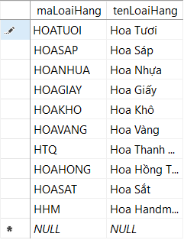

insert into LOAIHANG

values('HOATUOI', N'Hoa Tươi')

insert into LOAIHANG

values('HOASAP', N'Hoa Sáp')

insert into LOAIHANG

values('HOANHUA', N'Hoa Nhựa')

insert into LOAIHANG

values('HOAGIAY', N'Hoa Nhựa')

insert into LOAIHANG

values('HOAKHO', N'Hoa Khô')

insert into LOAIHANG

values('HOAVANG', N'Hoa Vàng')

insert into LOAIHANG

values('HTQ', N'Hoa Hồng Trắng')

insert into LOAIHANG

values('HOAHONG', N'Hoa Hồng Trắng')

insert into LOAIHANG

values('HOASAT', N'Hoa Sắt')

insert into LOAIHANG

values('HHM', N'Hoa Handmade')

Bảng sản phẩm

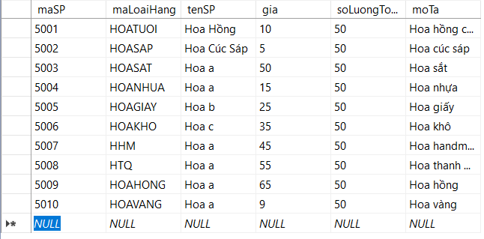

Insert Into SANPHAM

values ('5001', 'HOATUOI', 'HOA HỒNG ','10', '50', 'HOA HONG’)

Insert Into SANPHAM

values ('5002', 'HOASAP', 'HOA CÚC SÁP ','5', '50', 'HOA CÚC SÁP’)

Insert Into SANPHAM

values ('5003', 'HOASAT', 'HOA a ','50', '50', 'HOA SAT’)

Insert Into SANPHAM

values ('5004', 'HOANHUA', 'HOA a ','15', '50', 'HOA NHUA’)

.....

Bảng đơn hàng

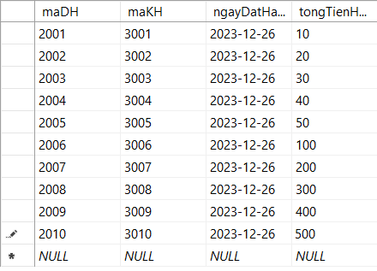

insert into DONHANG

values ('2001', '3001', '26/12/2023', '10')

insert into DONHANG

values ('2002', '3002', '26/12/2023', '20')

insert into DONHANG

values ('2003', '3003', '26/12/2023', '30')

insert into DONHANG

values ('2004', '3004', '26/12/2023', '40')

insert into DONHANG

values ('2005', '3005', '26/12/2023', '50')

insert into DONHANG

values ('2006', '3006', '26/12/2023', '100')

insert into DONHANG

values ('2007', '3007', '26/12/2023', '200')

insert into DONHANG

values ('2008', '3008', '26/12/2023', '300')

insert into DONHANG

values ('2009', '3009', '26/12/2023', '400')

insert into DONHANG

values ('2010', '3010', '26/12/2023', '500')

Bảng chi tiết đơn hàng

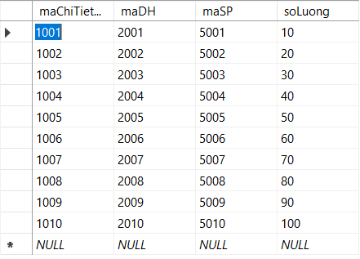

Insert Into CHITIETDONHANG

values ('1001', '2001', '5001', '10' )

Insert Into CHITIETDONHANG

values ('1002', '2002', '5002', '20' )

Insert Into CHITIETDONHANG

values ('1003', '2003', '5003', '30' )

Insert Into CHITIETDONHANG

values ('1004', '2004', '5004', '40' )

Insert Into CHITIETDONHANG

values ('1005', '2005', '5005', '50' )

Insert Into CHITIETDONHANG

values ('1006', '2006', '5006', '60' )

Insert Into CHITIETDONHANG

values ('1007', '2007', '5007', '70' )

Insert Into CHITIETDONHANG

values ('1008', '2008', '5008', '80' )

Insert Into CHITIETDONHANG

values ('1009', '2009', '5009', '90' )

Insert Into CHITIETDONHANG

values ('1010', '2010', '5010', '100' )

## 1.3. Các bảng

Bảng khách hàng

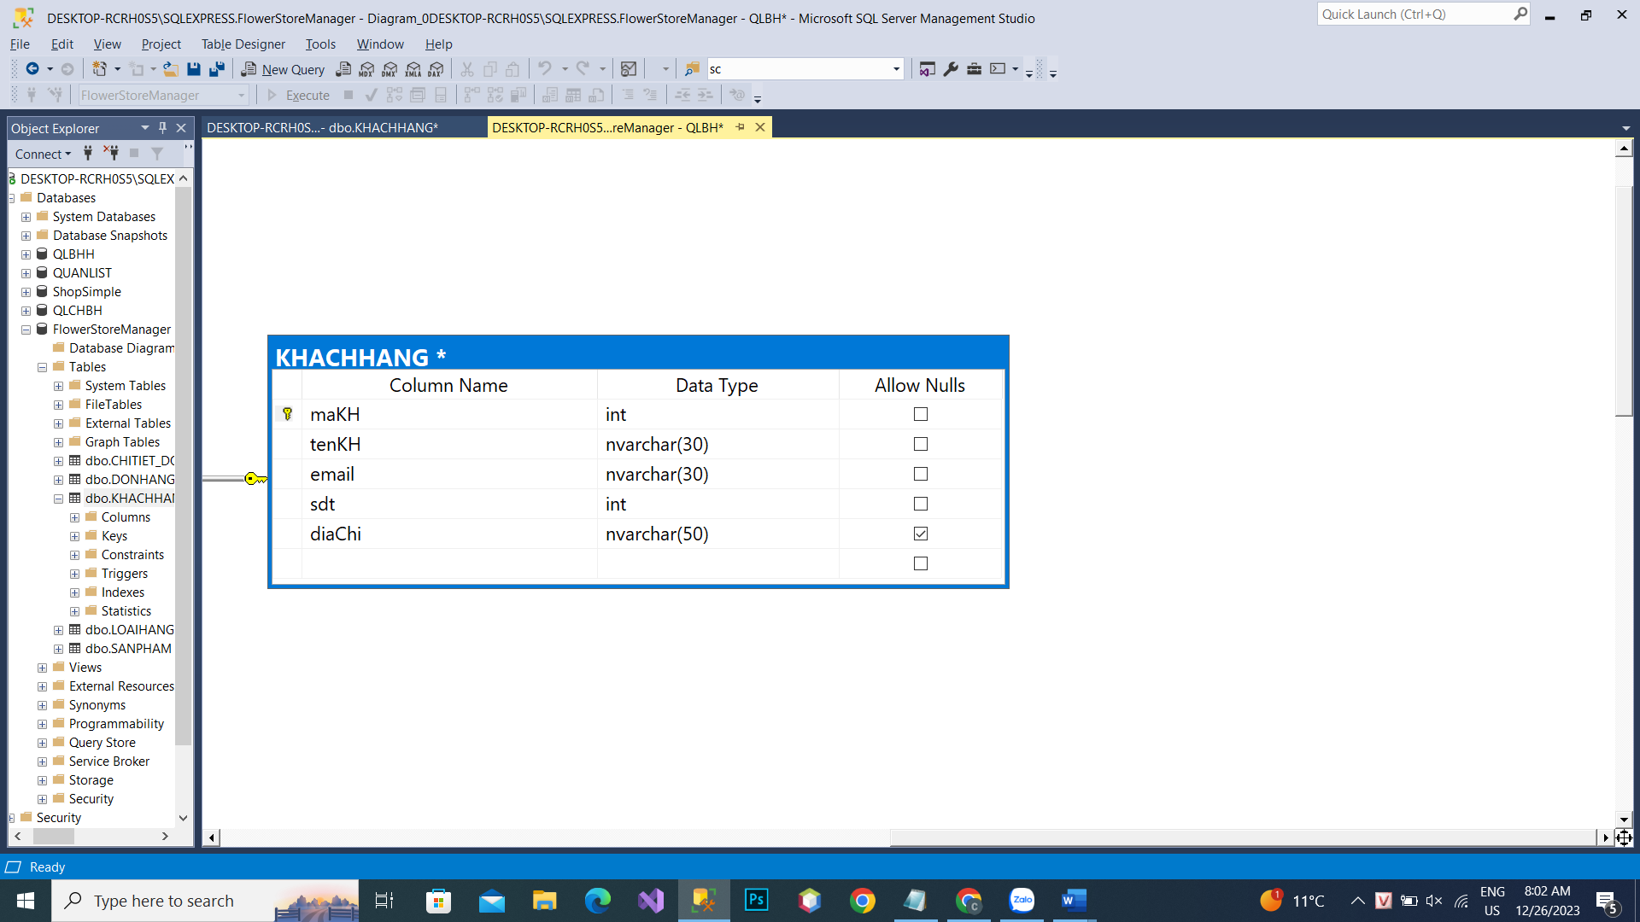

Bảng loại hàng

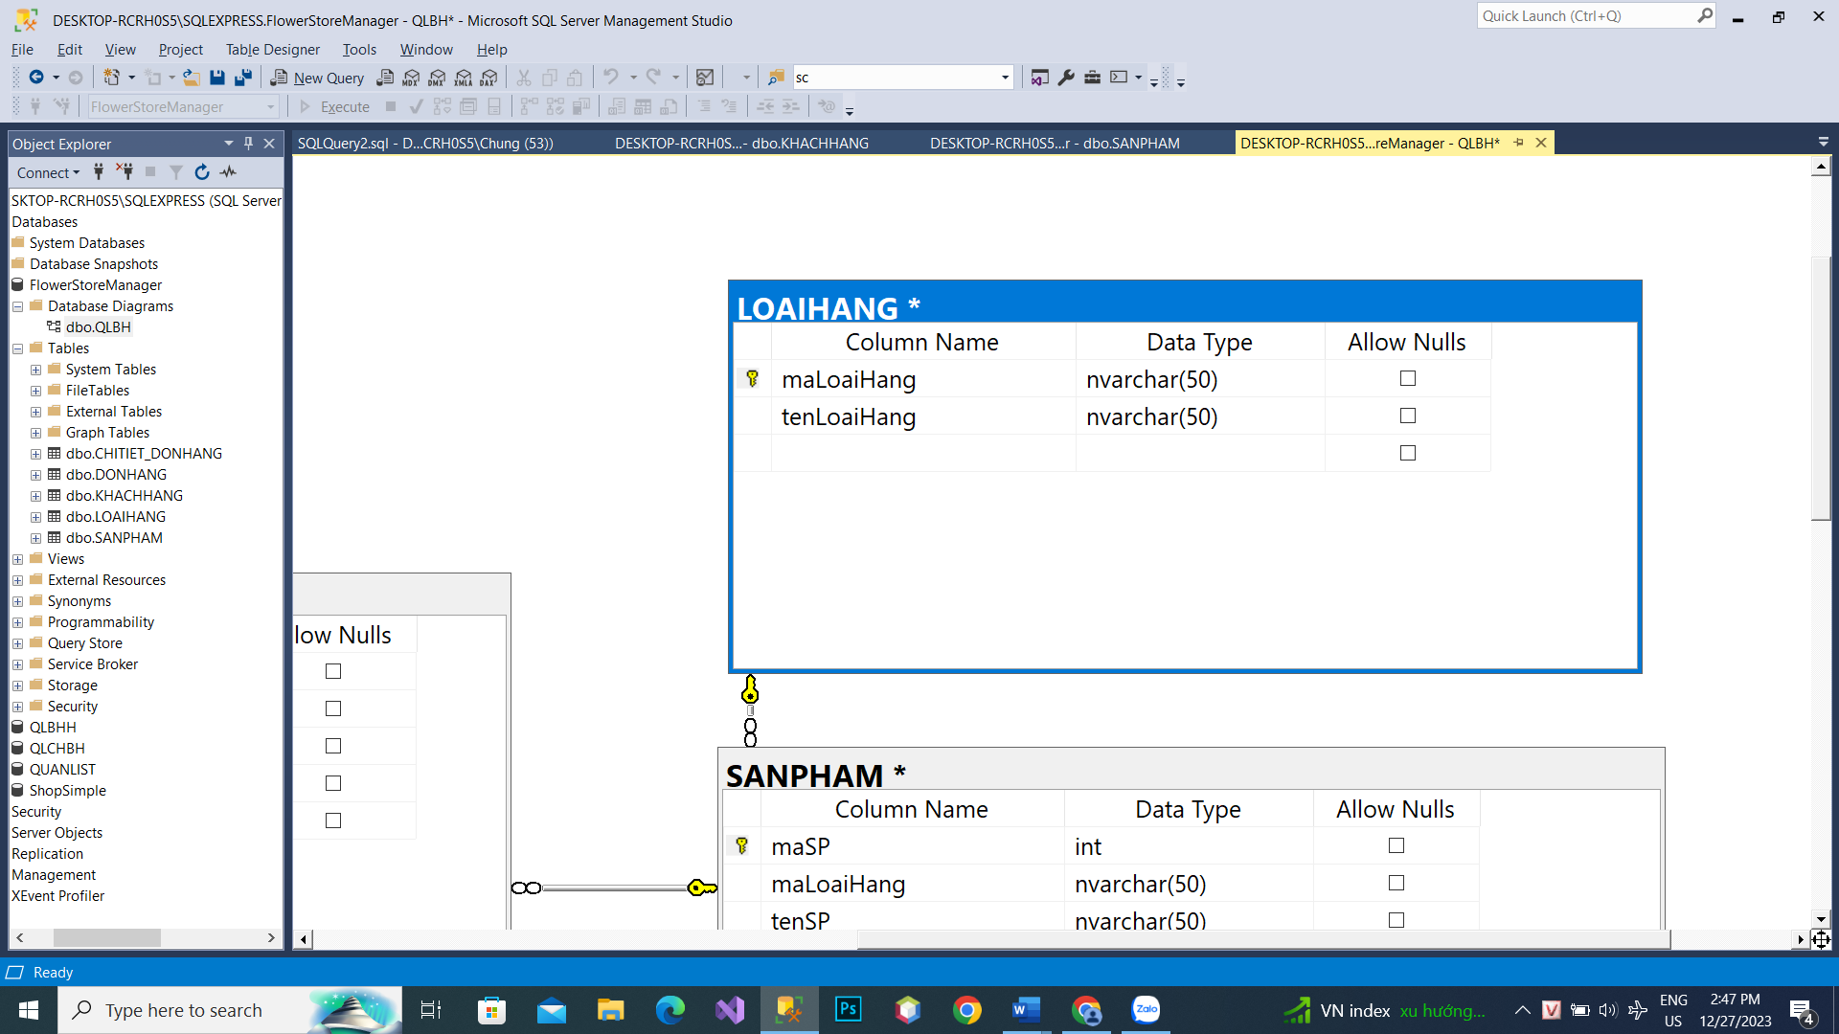

Bảng sản phẩm

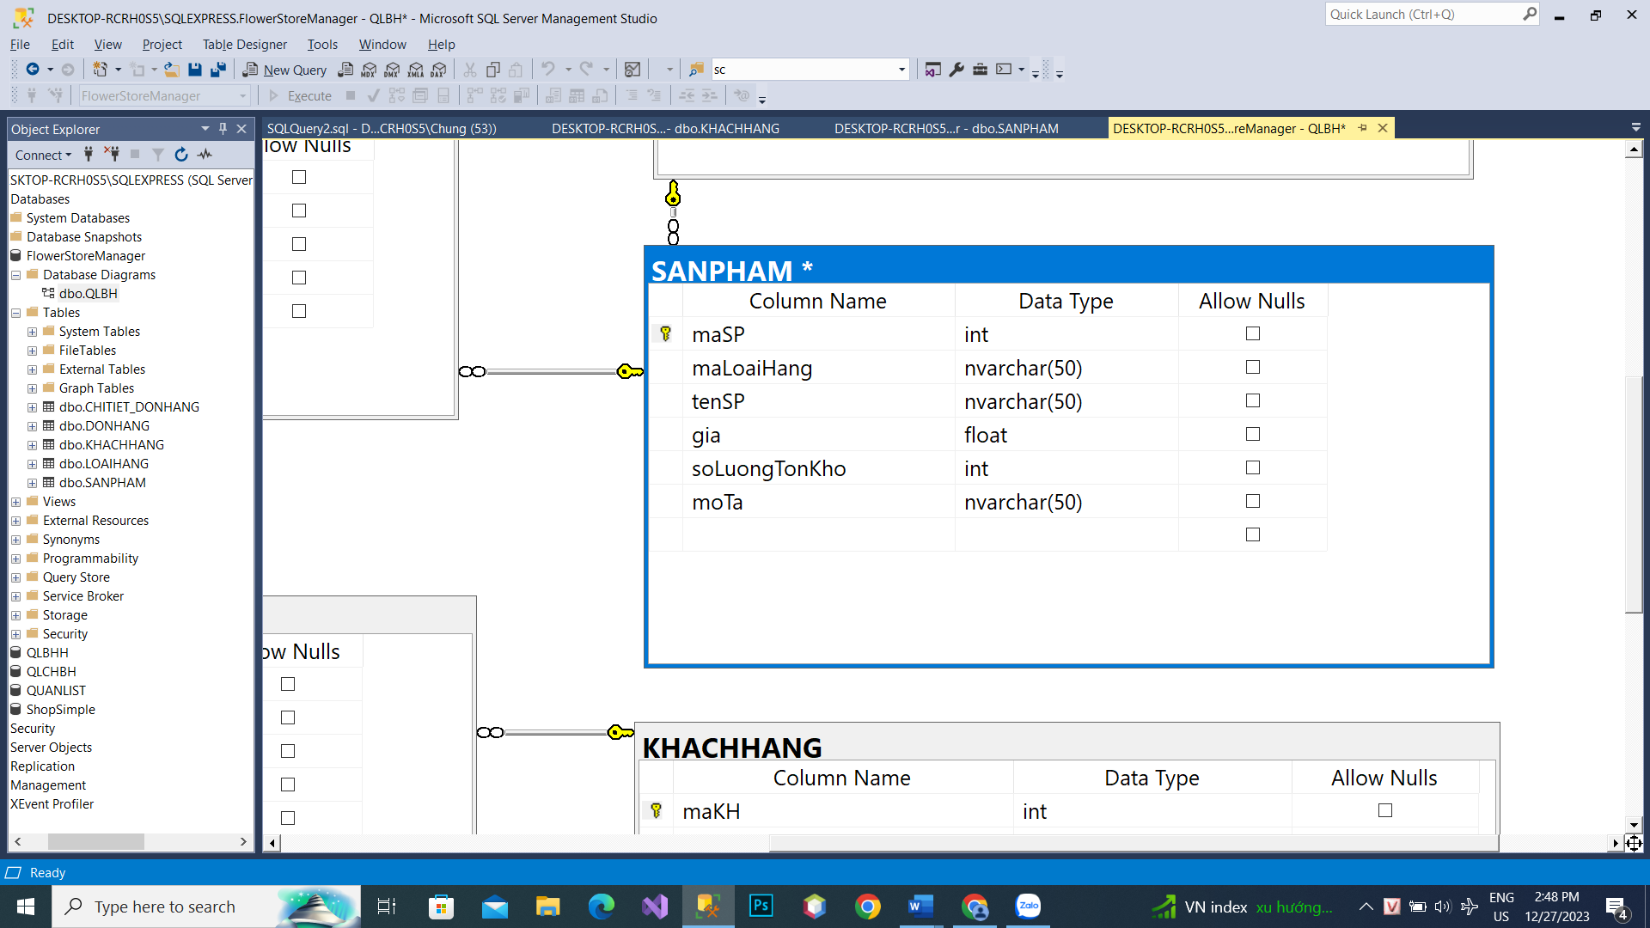

Bảng đơn hàng

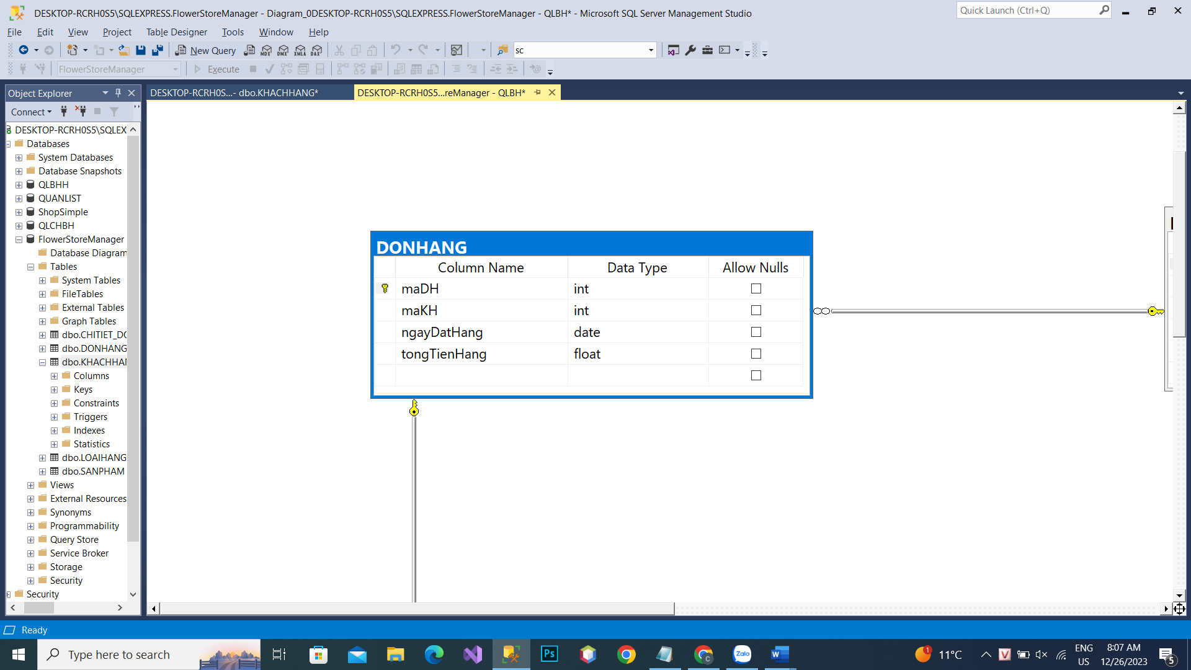

Bảng chi tiết đơn hàng

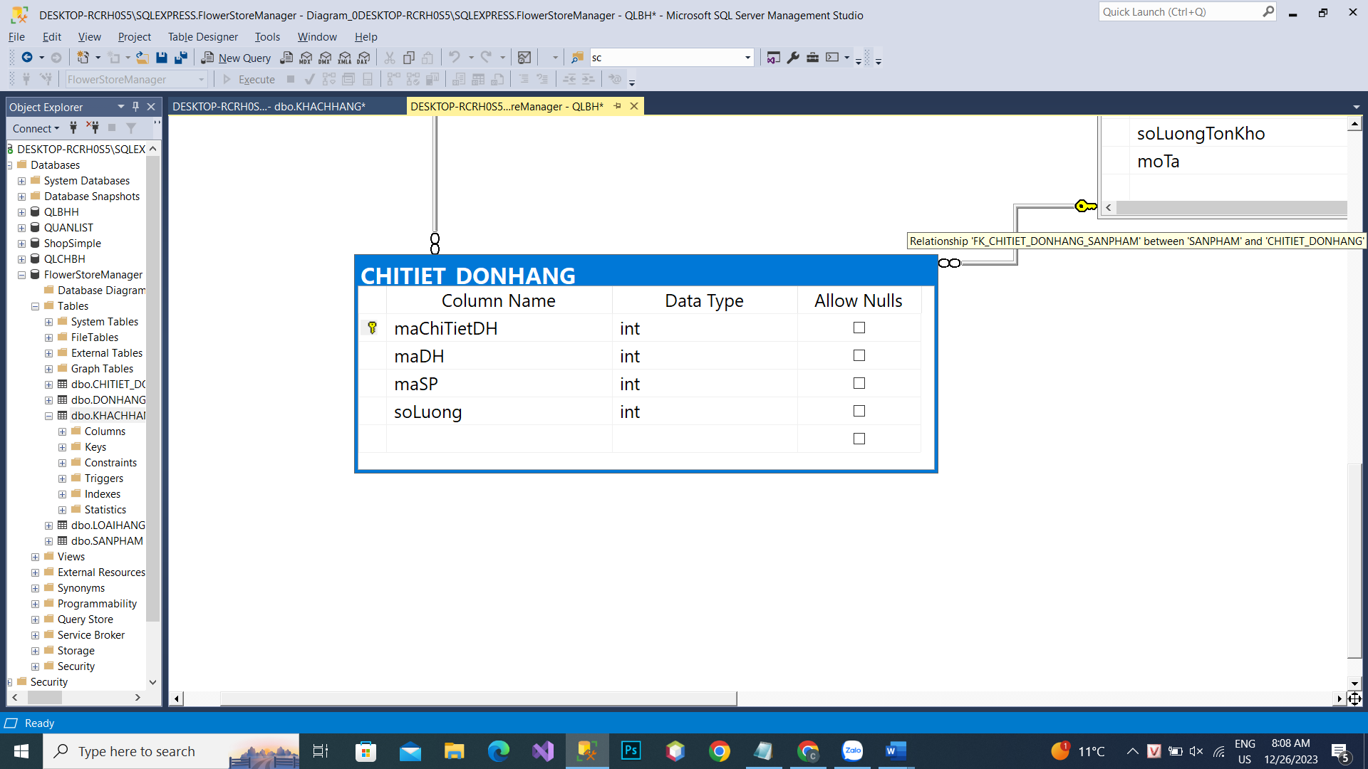

## 1.4. Mô hình liên kết thực thể (Diagram)

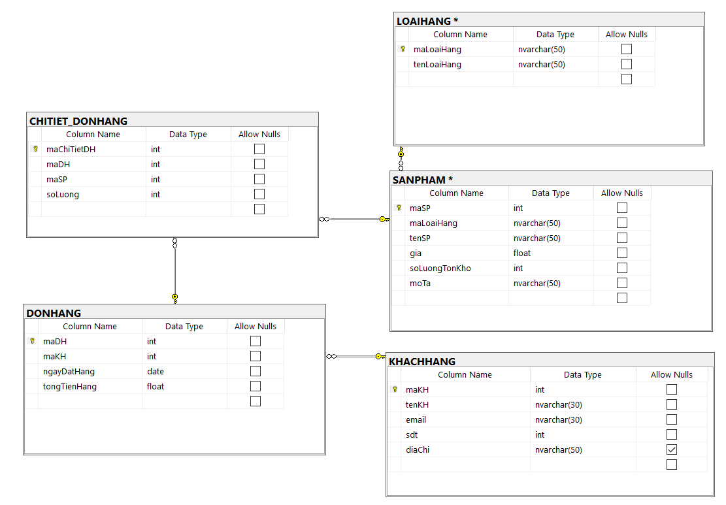

# PHẦN II. PHÂN MẢNH DỮ LIỆU

## 2.1. Phân mảnh ngang

-Thực hiện phân mảnh ngang bảng KHACHHANG theo địa chỉ:

Mảnh DC1 được phân mảnh gồm (diaChi = 3 Dương)

DC1 =

SELECT * INTO DC1

FROM KHACHHANG

WHERE diaChi = “3 Dương”

Mảnh DC2 được phân mảnh gồm (diaChi = Yên Lạc)

DC2 =

SELECT * INTO DC2

FROM KHACHHANG

WHERE diaChi = “Yên Lạc”

Mảnh DC3 được phân mảnh gồm (diaChi = Hà Nội)

DC3 =

SELECT * INTO DC2

FROM KHACHHANG

WHERE diaChi = “Hà Nội”

Đồ thị phân mảnh

DC1

DC3

DC2

KHACHHANG

Ảnh vật lý tổng thể

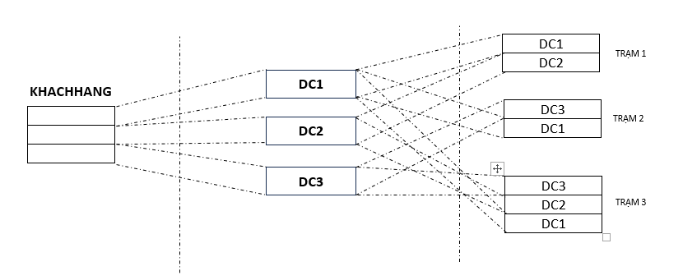

-Thực hiện phân mảnh ngang bảng DONHANG theo tongTienHang:

Mảnh DH1 được phân mảnh gồm theo (tongTienHang > 50)

HS =

SELECT * INTO DH1

FROM DONHANG

WHERE tongTienHang > “50”

Mảnh DH2 được phân mảnh gồm theo (tongTienHang <50)

HT =

SELECT * INTO DH2

FROM DONHANG

WHERE tongTienHang <50“DONHANG”

Mảnh DH3 được phân mảnh gồm theo (tongTienHang = 50)

HG =

SELECT * INTO DH3

FROM DONHANG

WHERE tongTienHang = “50”

Đồ thị phân mảnh

DH1

DONHANG

DH3

DH2

Ảnh vật lý tổng thể

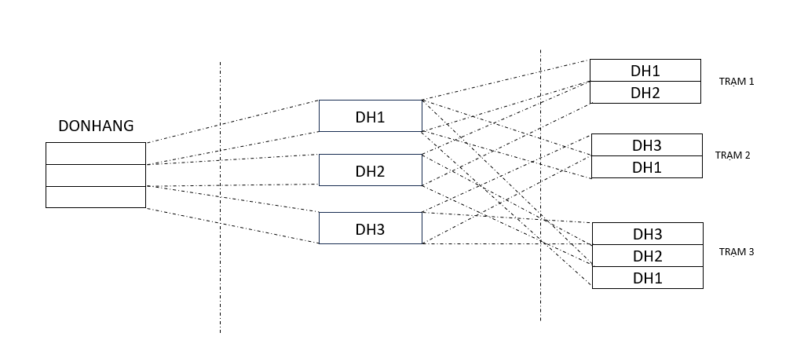

-Thực hiện phân mảnh ngang bảng LOAIHANG theo mã loại hàng:

Mảnh HT được phân mảnh theo (maLoaiHang = HOA TUOI)

HG =

SELECT * INTO HT

FROM LOAIHANG

WHERE maLoaiHang = “HOA TƯƠI”

Mảnh HS được phân mảnh gồm theo (maLoaiHang = HOA SÁP)

HN =

SELECT * INTO HS

FROM LOAIHANG

WHERE maLoaiHang = “HOA SÁP”

Mảnh HG được phân mảnh gồm theo (maLoaiHang = HOA GIẤY)

HG =

SELECT * INTO HG

FROM LOAIHANG

WHERE maLoaiHang = “HOA GIẤY”

Mảnh HN được phân mảnh gồm theo (maLoaiHang = HOA NHỰA)

HN =

SELECT * INTO HN

FROM LOAIHANG

WHERE maLoaiHang = “HOA NHỰA”

Đồ thị phân mảnh

HS

LOAIHANG

HN

HG

HT

Ảnh vật lý tổng thể

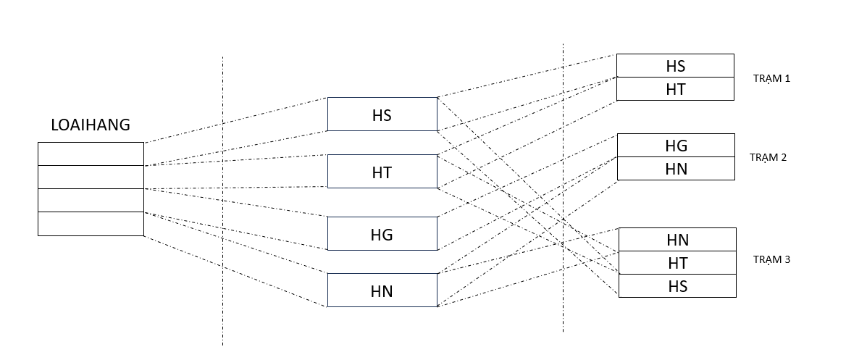

-Thực hiện phân mảnh ngang bảng CHITIETDONHANG theo số lượng :

Mảnh CTDH1 được phân mảnh gồm theo (soLuong = 50)

CTDH1=

SELECT * INTO CTDH1

FROM CHITIETDONHANG

WHERE soLuong = 50

Mảnh CTDH2 được phân mảnh gồm theo (soLuong < 50)

CTDH2=

SELECT * INTO CTDH2

FROM CHITIETDONHANG

WHERE soLuong < 50

Mảnh CTDH3 được phân mảnh gồm theo (soLuong > 50)

CTDH3 =

SELECT * INTO CTDH3

FROM CHITIETDONHANG

WHERE soLuong > 50

Đồ thị phân mảnh

CTDH1

CHITIET

DONHANG

CTDH3

CTDH2

Ảnh vật lý tổng thể

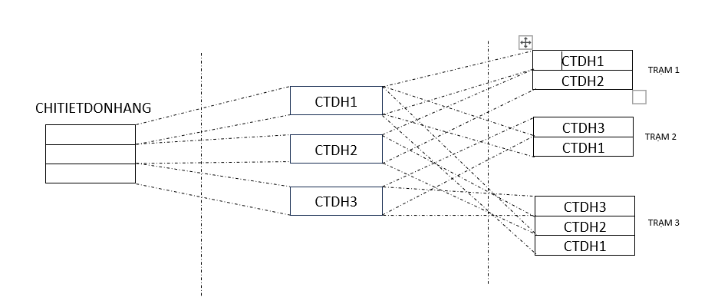

-Thực hiện phân mảnh ngang bảng SANPHAM theo giá bán:

Mảnh Hoasp1 được phân mảnh gồm (gia > 25)

Hoa1 =

SELECT * INTO Hoasp1

FROM SANPHAM

WHERE gia>25

Mảnh Hoasp2 được phân mảnh gồm (gia =25)

Hoa2 =

SELECT * INTO Hoasp2

FROM SANPHAM

WHERE gia=25

Mảnh Hoasp3 được phân mảnh gồm (gia <25)

Hoa3 =

SELECT * INTO Hoasp3

FROM SANPHAM

WHERE gia<25

Đồ thị phân mảnh

Hoasp1

SANPHAM

Hoasp3

Hoasp2

Ảnh vật lý tổng thể

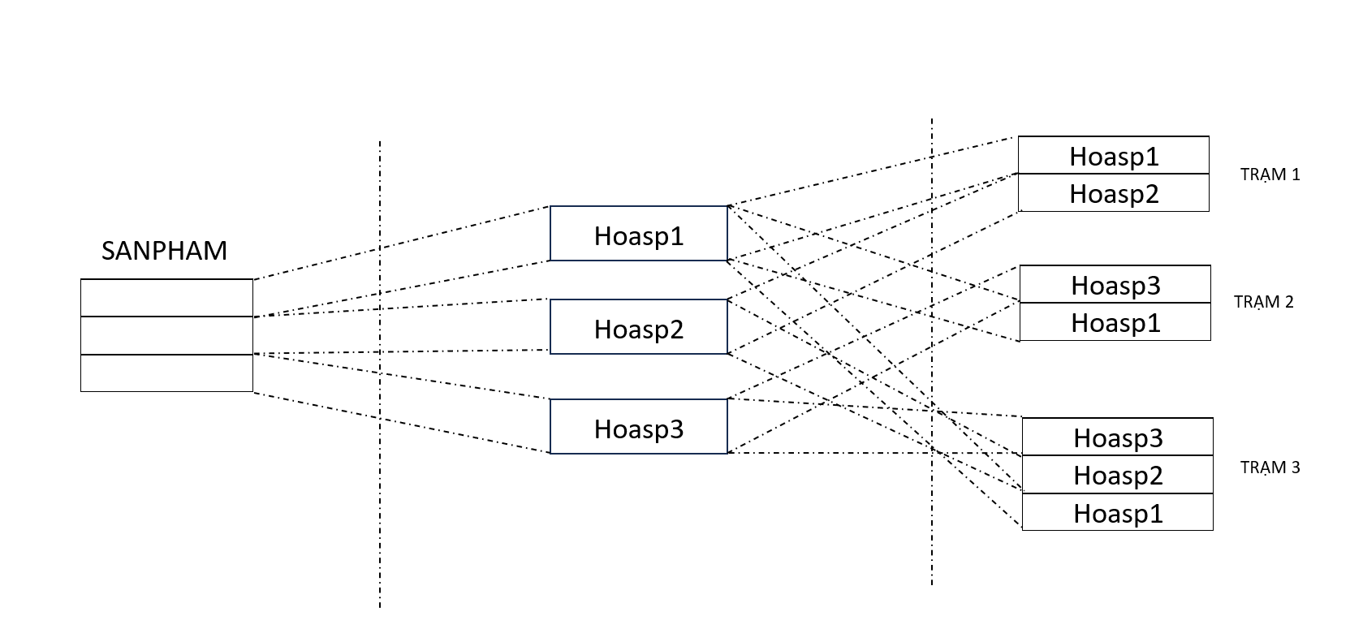

## 2.2. Phân mảnh dọc

-Thực hiện phân mảnh dọc trên bảng KHACHHANG:

1. Mảnh KH1 gồm những trường maKH, tenKH, email

KH1=

SELECT maKH, tenKH, email INTO KH1

FROM KHACHHANG

1. Mảnh KH2 gồm những trường maKH, sdt, diaChi

KH2 =

SELECT maKH, soLuongTonKho, moTa INTO KH2

FROM KHACHHANG

Đồ thị phân mảnh

KH1

KHACHHANG

KH2

Ảnh vật lí tổng thể

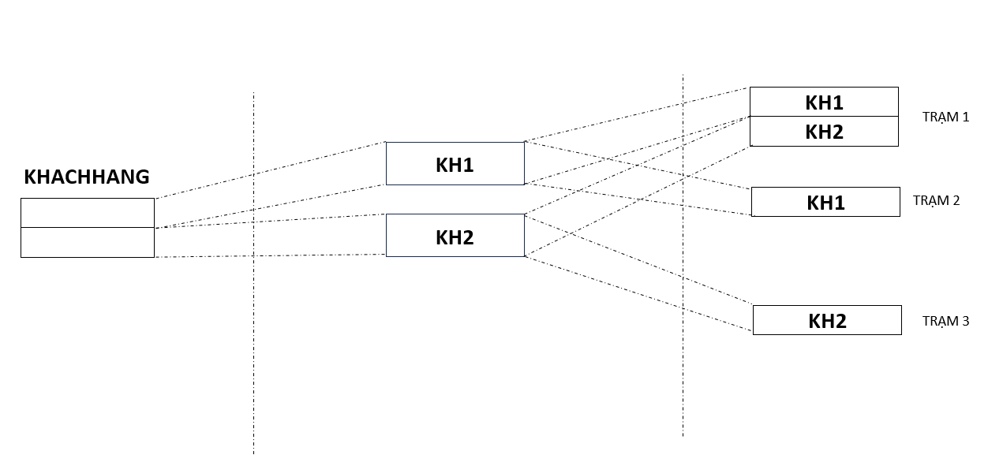

-Thực hiện phân mảnh dọc trên bảng DONHANG:

1. Mảnh HANG1 gồm những trường maDH, maKH

HANG1 =

1. Mảnh HANG2 gồm những trường maDH, ngayDatHang

HANG2 =

1. Mảnh HANG3 gồm những trường maDH, tongTienHang

HANG2 =

Đồ thị phân mảnh

HANG1

DONHANG

HANG3

HANG2

Ảnh vật lí tổng thể

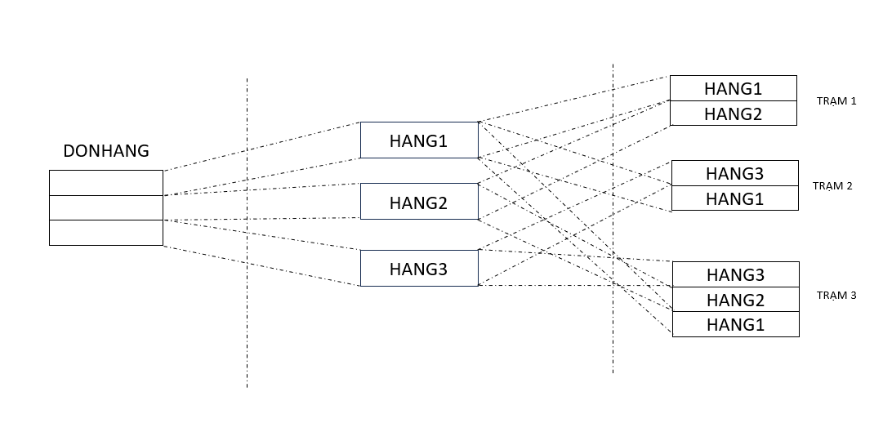

-Thực hiện phân mảnh dọc trên bảng loaihang:

1. Mảnh LOAIHANG_1 gồm trường maLoaiHang

LOAIHANG_1 =

SELECT maLoaiHang INTO LOAIHANG_1

FROM loaihang

1. Mảnh LOAIHANG_2 gồm những trường maLoaiHang, tenLoaiHang

LOAIHANG_2 =

SELECT maLoaiHang, tenLoaiHang INTO LOAIHANG_2

FROM loaihang

Đồ thị phân mảnh

LOAIHANG_1

LOAIHANG

LOAIHANG_2

Ảnh vật lí tổng thể

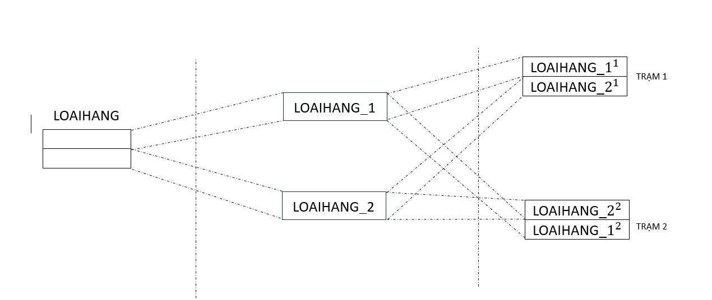

-Thực hiện phân mảnh dọc trên bảng hanghoa:

1. Mảnh CT_1 gồm những trường maChiTietDH, maDH CT_1=

SELECT maChiTietDH, maDH INTO CT_1

FROM CHITIETDONHANG

1. Mảnh CT_2 gồm những trường maChiTietDH, maSP

CT_2 =

SELECT maChiTietDH, maSP INTO CT_2

FROM CHITIETDONHANG

1. Mảnh CT_3 gồm những trường maChiTietDH, soLuong

CT_3=

SELECT maChiTietDH, soLuong INTO CT_3

FROM CHITIETDONHANG

Đồ thị phân mảnh

CT 1

CHITIETDONHANG

CT 2

CT 3

Ảnh vật lí tổng thể

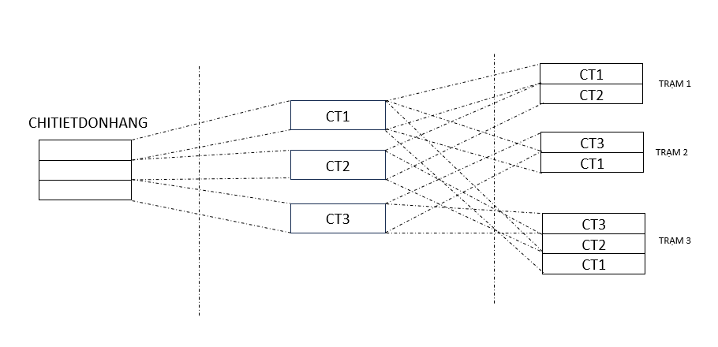

+Thực hiện phân mảnh dọc trên bảng SANPHAM

-Mảnh Hoa1 gồm những trường maSP,maLoaiHang

Hoa1=𝜋𝑚𝑎𝑆𝑃,𝑚𝑎𝐿𝑜𝑎𝑖𝐻𝑎𝑛𝑔(𝑆𝐴𝑁𝑃𝐻𝐴𝑀)

-Mảnh Hoa2 gồm những trường maSP,tenSP,gia

Hoa2=

-Mảnh Hoa3 gồm những trường maSP,soLuongTonkho,moTa

Hoa3=

Đồ thị phân mảnh

Hoa1

SANPHAM

Hoa3

Hoa2

Ảnh vật lí tổng thể

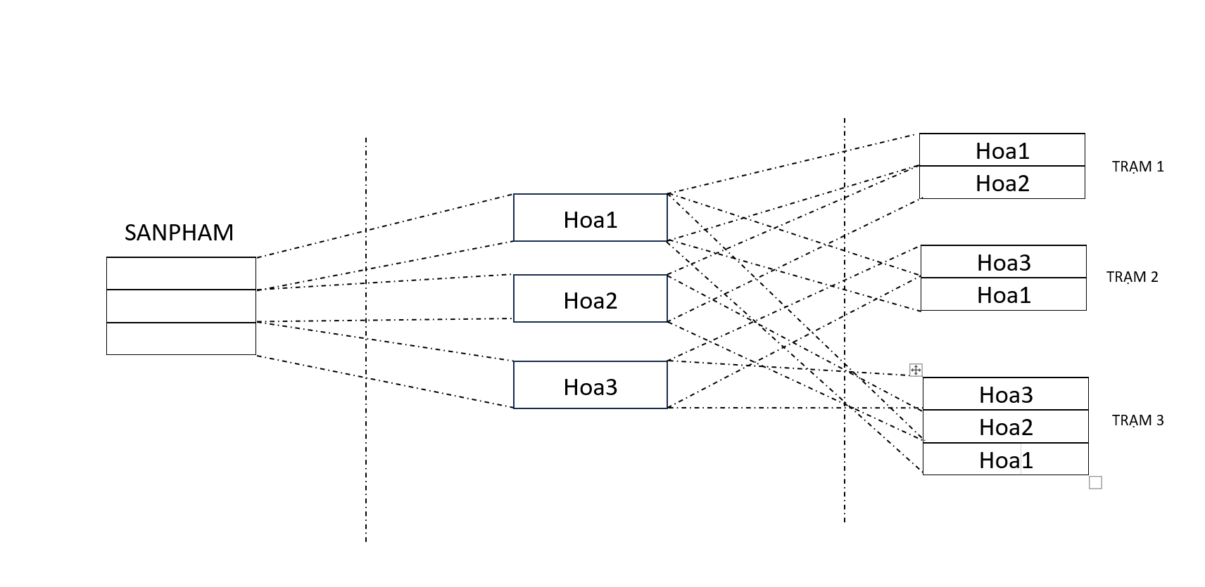

## 2.3 Phân mảnh hỗn hợp

+Thực hiện phân mảnh hỗn hợp trên bảng KHACHHANG

-Mảnh KTD gồm những trường maKH, diaChi và điều kiện là diaChi = ‘3 Dương’

Câu đại số quan hệ:

KTD=

Câu lệnh truy vấn SQL :

SELECT maKH, diaChi INTO KTD

FROM KHACHHANG

WHERE diaChi = ‘3 Dương’

-Mảnh KYL gồm những trường maKH,diaChi và điều kiện là diaChi = ‘Yên Lạc’

Câu đại số quan hệ :

KYL=

Câu lệnh truy vấn SQL :

SELECT maKH, diaChi INTO KYL

FROM KHACHHANG

WHERE diaChi = ‘Yên Lạc’

-Mảnh KHN gồm những trường maKH,diaChi và điều kiện là diaChi = ‘Hà Nội’

Câu đại số quan hệ :

KHN=

Câu lệnh truy vấn SQL :

SELECT maKH, diaChi INTO KHN

FROM KHACHHANG

WHERE diaChi= ‘Hà Nội’

-Mảnh TTKH gồm những trường maKH, tenKH, email, sdt

Câu đại số quan hệ :

TTKH=

Câu lệnh truy vấn SQL:

SELECT maKH, tenKH, email, sdt INTO TTKH

FROM KHACHHANG

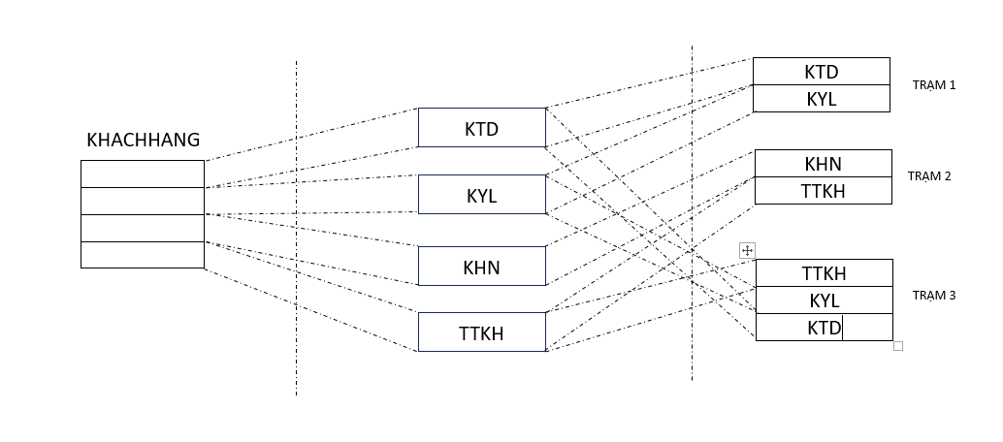

+Thực hiện phân mảnh hỗn hợp trên bảng DONHANG

-Mảnh TTDH1 gồm những trường maDH,tongTienHang và tongTienHang>=100

TTDH1=

-Mảnh TTDH2 gồm những trường maDH,tongTienHang và tongTienHang< 100

TTDH2=

-Mảnh TTTDH gồm những trường maDH, maKH, ngayDatHang,tongTienHang

TTTDH=

*TONG TIEN HANG+ TINH TONG TIENHANG

Đồ thị phân mảnh

TTDH1

DONHANG

TTTDH

TTDH2

Ảnh vật lí tổng thể

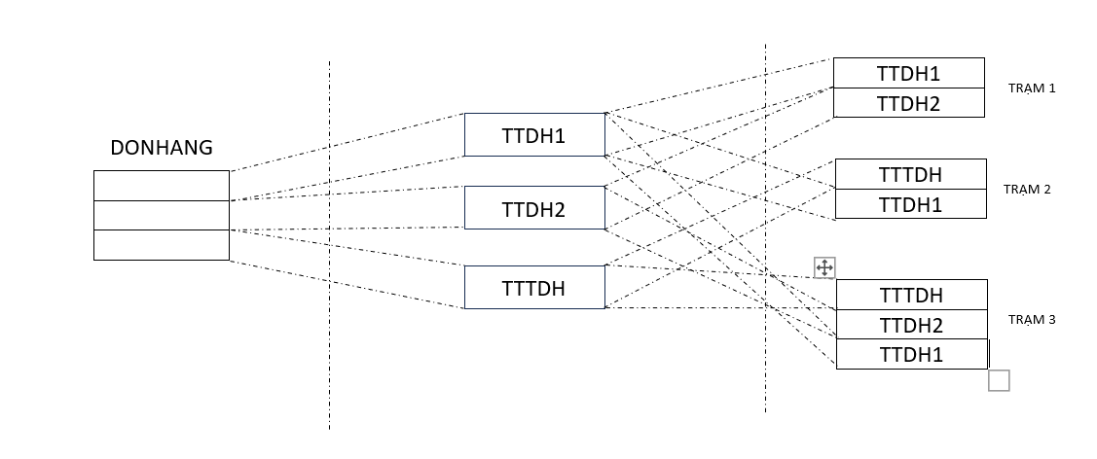

+Thực hiện phân mảnh hỗn hợp trên bảng LOAIHANG

-Mảnh HOATUOI gồm trường maLoaiHang = ‘HOATUOI’

HT=

SELECT maLoaiHang

FROM LOAIHANG

WHERE maLoaiHang = ‘HOATUOI’

-Mảnh HOASAP gồm trường maLoaiHang = ‘HOASAP’

HT=

SELECT maLoaiHang

FROM LOAIHANG

WHERE maLoaiHang = ‘HOASAP’

-Mảnh HOANHUA gồm trường maLoaiHang = ‘HOANHUA’

HT=

SELECT maLoaiHang

FROM LOAIHANG

WHERE maLoaiHang = ‘HOANHUA’

-Mảnh HOAGIAY gồm trường maLoaiHang = ‘HOAGIAY’

HT=

SELECT maLoaiHang

FROM LOAIHANG

WHERE maLoaiHang = ‘HOAGIAY’

-Mảnh HOAKHO gồm trường maLoaiHang = ‘HOAKHO’

HT=

SELECT maLoaiHang

FROM LOAIHANG

WHERE maLoaiHang = ‘HOAKHO’

-Mảnh HOAVANG gồm trường maLoaiHang = ‘HOAVANG’

HT=

SELECT maLoaiHang

FROM LOAIHANG

WHERE maLoaiHang = ‘HOAVANG’

-Mảnh HOATHANHQUE gồm trường maLoaiHang = ‘HTQ’

HT=

SELECT maLoaiHang

FROM LOAIHANG

WHERE maLoaiHang = ‘HTQ’

-Mảnh HOAHONGTRANG gồm trường maLoaiHang = ‘HOAHONG’

HT=

SELECT maLoaiHang

FROM LOAIHANG

WHERE maLoaiHang = ‘HOAHONG’

-Mảnh HOASAT gồm trường maLoaiHang = ‘HOASAT’

HT=

SELECT maLoaiHang

FROM LOAIHANG

WHERE maLoaiHang = ‘HOASAT’

-Mảnh HOAHANDMADE gồm trường maLoaiHang = ‘HHM’

HT=

SELECT maLoaiHang

FROM LOAIHANG

WHERE maLoaiHang = ‘HHM’

-Mảnh TTLH gồm những trường maLH, tenLoaiHang

TTLH=

Đồ thị phân mảnh

HOATUOI

HOASAP

HOANHUA

HOAGIAY

LOAIHOA HOAKHO

HOAVANG

HOATHANHQUE

HOAHONGTRANG

HOASAT

HOAHANDMADE

Ảnh vật lí tổng thể

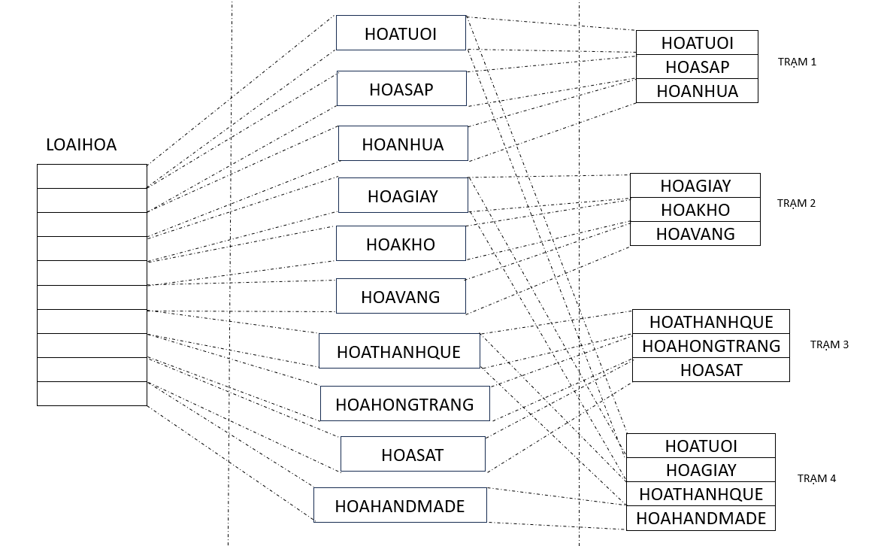

+Thực hiện phân mảnh hỗn hợp trên bảng CHITIETDONHANG

-Mảnh CTSLL gồm những trường maChiTietDH, soLuong và soLuong >= 50

CTSLL =

-Mảnh CTSLB gồm những trường maChiTietDH, soLuong và soLuong < 50

CTSLB =

-Mảnh TTCT gồm những trường maChiTietDH, maDH, maSP, soLuong

TTCT=

Đồ thị phân mảnh

CTSLL

CHITIET

DONHANG

CTSLB

TTCT

Ảnh vật lí tổng thể

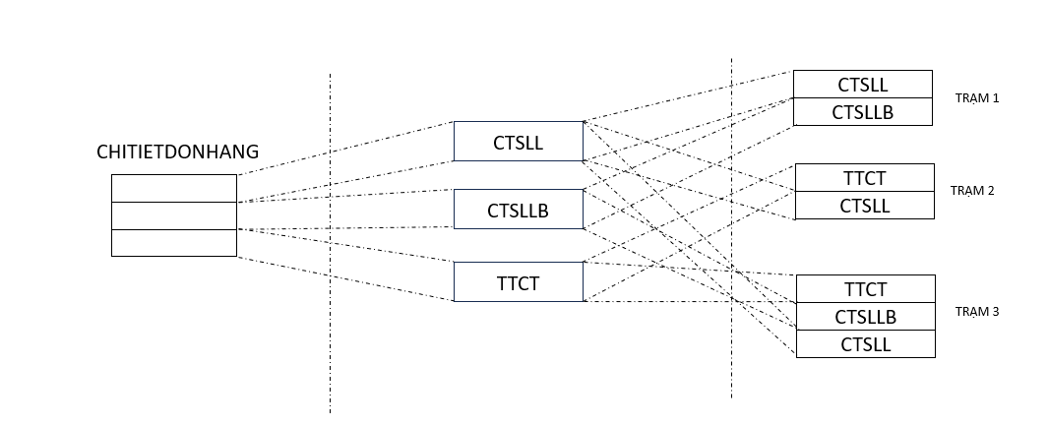

+Thực hiện phân mảnh hỗn hợp trên bảng SANPHAM

-Mảnh HOAEX gồm những trường maSP,gia và gia >=25

HOAEX=

-Mảnh HOACHEAP gồm những trường maSP,gia và gia < 25

HOACHEAP=

-Mảnh TTSP gồm những trường maSP, maLoaiHang, tenSP,soLuongTonKho,

moTa

TTHS=

Đồ thị phân mảnh

HOAEX

SANPHAM

HOACHEAP

TTSP

Ảnh vật lí tổng thể

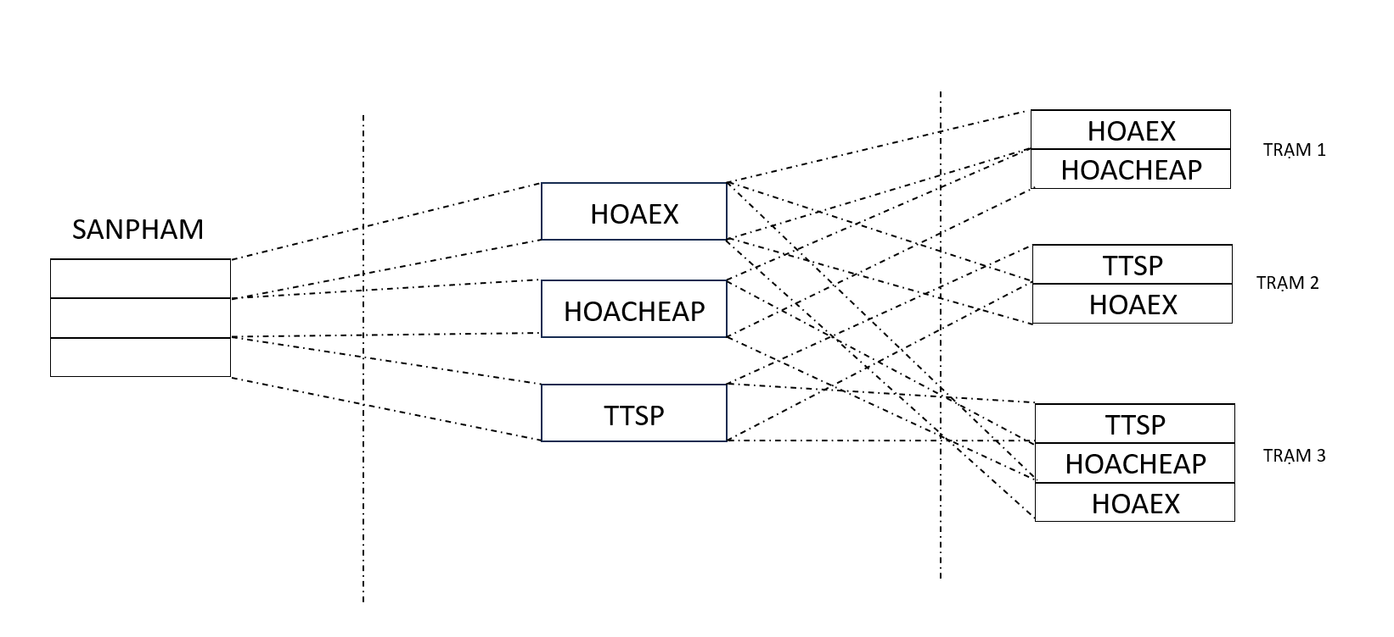

# PHẦN III. TRUY VẤN PHÂN MẢNH VÀ TRUY VẤN TÁI THIẾT

## 3.1. Truy vấn phân mảnh

### 3.1.1. Truy vấn phân mảnh ngang

Truy vấn tạo mảnh chiTietDH_1

SELECT * INTO chiTietDH_1

FROM CHITIETDONHANG

WHERE soLuong < 50

Truy vấn tạo mảnh chiTietDH_2

SELECT * INTO chiTietDH_2

FROM CHITIETDONHANG

WHERE soLuong = 50

Truy vấn tạo mảnh chiTietDH_3

SELECT * INTO chiTietDH_3

FROM CHITIETDONHANG

WHERE soLuong > 50

Dễ thấy, các mảnh thoả mãn tính tái thiết được,tính đầy đủ và tính tách biệt:

+ Tính đầy đủ:

chiTietDH_1 CHITIETDONHANG

, chiTietDH_2 CHITIETDONHANG

, chiTietDH_3 CHITIETDONHANG.

+ Tính tái thiết :

CHITIETDONHANG = chiTietDH _1 chiTietDH _2 chiTietDH _3

+ Tính tách biệt:

chiTietDH _1 chiTietDH _2=

chiTietDH _1 chiTietDH _3=

chiTietDH _2 hanghoa _3=

### 3.1.2. Truy vấn phân mảnh dọc

Truy vấn tạo phân mảnh SlmaHang_1

SELECT maChiTietDH,maDH INTO SlmaHang _1

FROM CHITIETDONHANG

Truy vấn tạo phân mảnh SlmaHang _2

SELECT maChiTietDH,maSP INTO SlmaHang _2

FROM CHITIETDONHANG

Truy vấn tạo phân mảnh SlmaHang _3

SELECT maChiTietDH, soLuong INTO SlmaHang _3

FROM CHITIETDONHANG

Dễ thấy, các mảnh thoả mãn tính tái thiết được,tính đầy đủ và tính tách biệt:

+ Tính đầy đủ:

SlmaHang _1 CHITIETDONHANG,

SlmaHang _2 CHITIETDONHANG,

SlmaHang _3 CHITIETDONHANG

+ Tính tái thiết : CHITIETDONHANG = SlmaHang _1 ⨝ SlmaHang _2 ⨝ SlmaHang _3

+ Tính tách biệt:

SlmaHang _1 SlmaHang _2=

SlmaHang _1 SlmaHang _2=

SlmaHang _2 SlmaHang _3=

### 3.1.3. Truy vấn phân mảnh hỗn hợp

Truy vấn tạo phân mảnh KH_3_Duong

SELECT maKH, diaChi INTO KH_3_Duong

FROM KHACHHANG

WHERE diaChi = “3 Dương”

Truy vấn tạo phân mảnh KH_YenLac

SELECT maKH, diaChi INTO KH_YenLac

FROM KHACHHANG

WHERE diaChi = “Yên Lạc”

Truy vấn tạo phân mảnh KH_HaNoi

SELECT maKH, diaChi INTO KH_HaNoi

FROM KHACHHANG

WHERE diaChi = “Hà Nội”

Truy vấn tạo phân mảnh TCKH

SELECT maKH, tenKH, email, sdt, diaChi INTO TCKH

FROM KHACHHANG

Dễ thấy, các mảnh thoả mãn tính tái thiết được,tính đầy đủ và tính tách biệt:

+ Tính đầy đủ: KH_3_Duong KHACHHANG, KH_YenLac KHACHHANG, KH_HaNoi KHACHHANG, TCKH KHACHHANG

+ Tính tái thiết: (KH_3_Duong KH_YenLac KH_HaNoi) ⨝ TCKH +Tính tách biệt:

KH_3_Duong KH_YenLac =

KH_3_Duong KH_HaNoi =

KH_3_Duong TCKH =

KH_YenLac KH_HaNoi =

KH_YenLac TCKH =

KH_HaNoi TCKH =

KH_HaNoi TCKH =

## 3.2. Truy vấn tái thiết

Tái thiết bảng **KHACHHANG**

SELECT * INTO TT_KHACHHANG

FROM KH1,KH2

## Tái thiết bảng KHACHHANG

SELECT KH1.maKH, tenKH, email, sdt, diaChi INTO TT_KH

FROM KH1, KH2

WHERE KH1.maKH = KH2.maKH

# PHẦN IV. SỬ DỤNG THUẬT TOÁN INGRES ĐỂ TỐI ƯU TRUY VẤN

## 4.1. Đưa ra tên sản phẩm thuộc loại hoa tươi có đơn hàng với số lượng lớn hơn 5

Q1:

select tenSP

from SANPHAM,LOAIHANG,CHITIET_DONHANG

where SANPHAM.maLoaiHang = LOAIHANG.maLoaiHang

and CHITIET_DONHANG.maSP = SANPHAM.maSP

and soLuong > 5

and maLoaiHang = 'HOATUOI'

Q11:

select LOAIHANG.maLoaiHang into TG1

from LOAIHANG

where maLoaiHang=’HOATUOI’

Q12:

select CHITIET_DONHANG.maSP into TG2

from CHITIET_DONHANG

where soLuong > 5

Q13:

select tenSP

from SANPHAM,TG1,TG2

where SANPHAM.maSP = TG2.maSP

and SANPHAM.maLoaiHang=TG1.maLoaiHang

- Truy vấn Q1 đã được rút gọn thành chuỗi truy vấn Q11→Q12→Q13

## 4.2. Đưa ra tên khách hàng ở Yên Lạc và có đơn hàng với tổng tiền hàng >=100

Q1:

select tenKH

from KHACHHANG, DONHANG

where KHACHHANG.MaKH = DONHANG.MaKH

and diaChi = 'Yên Lạc'

and tongTienHang >= 100

Q11:

select DONHANG.MaKH into TG1

from DONHANG

where tongTienHang >=100

Q12:

select KHACHHANG.MaKH into TG2

from KHACHHANG, TG1

where diaChi =’Yên Lạc’

Q13:

select tenKH

from KHACHHANG, TG2

where KHACHHANG.MaKH = TG2.MaKH

- Truy vấn Q1 đã được rút gọn thành chuỗi truy vấn Q11→Q12→Q13

# PHẦN V. XÂY DỰNG CÂY ĐẠI SỐ QUAN HỆ VÀ RÚT GỌN CÂU TRUY VẤN

## 5.1. Phân mảnh:

- Quan hệ SANPHAM được phân mảnh thành 3 phần

Hoa1 =

Hoa2 =

Hoa3 =

+ Từ mảnh Hoa1 tiếp tục phân chia thành mảnh nhỏ hơn

Mảnh Hoa1.banchay gồm các gia > 25 và có soLuongTonKho <50

Hoa1.banchay=

Mảnh Hoa1.bane gồm các gia > 25 và có soLuongTonKho >=50

Hoa1.bane=

- Quan hệ CHITIET_DONHANG được phân mảnh thành 3 phần

CTDH1=

CTDH2=

CTDH3 =

+ Từ mảnh CTDH3 tiếp tục phân chia thành mảnh nhỏ hơn

Mảnh CTDH3.DHCU gồm các đơn có số lượng > 50 và mã đơn < 2005

CTDH3.DHCU=(CTDH3)

Mảnh CTDH3.DHMOI gồm các đơn có số lượng > 50 và mã đơn >= 2005

CTDH3.DHMOI=(CTDH3)

## 5.2. Truy vấn và rút gọn :

## Tìm tên các sản phẩm hoa đắt bán chạy với giá hoa >25, tồn kho <50 và được bán ở các đơn hàng cũ số lượng lớn với soLuong >50 và maDH <2005

- Truy vấn ban đầu:

select tenSP

from SANPHAM a, b

where a.maSP=b.maSP and gia>25 and soLuongTonKho<50 and soLuong>50 and maDH<2005

- Cây đại số quan hệ ban đầu

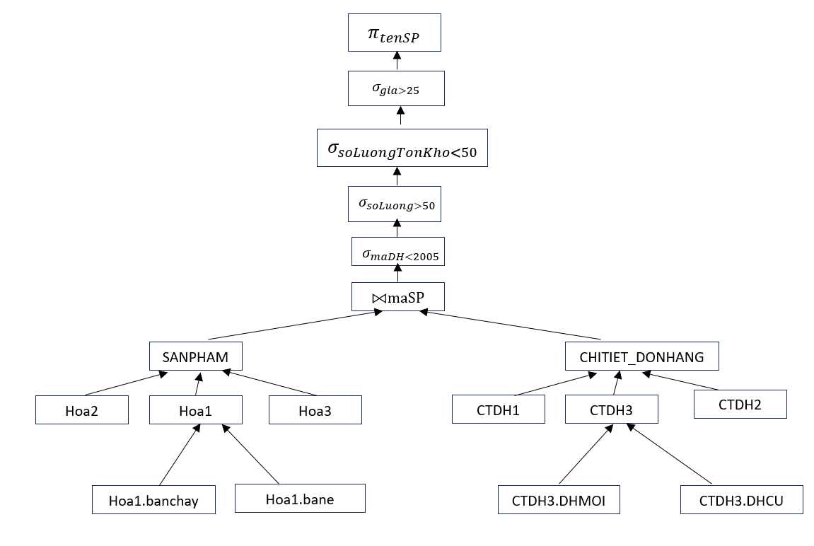

- Cây rút gọn

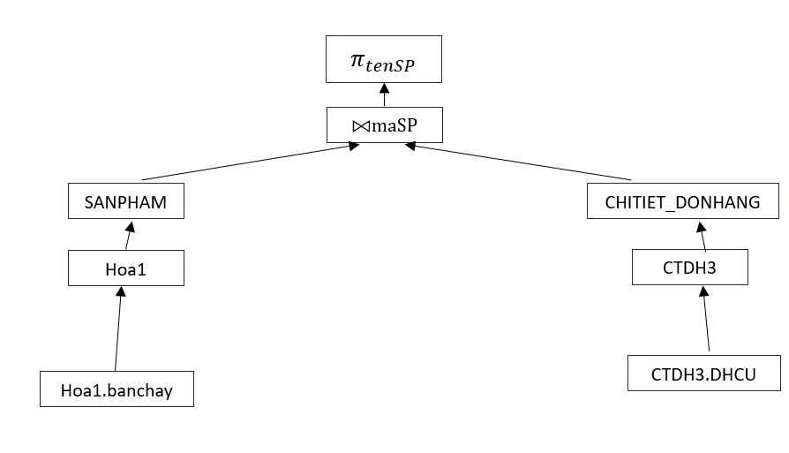

* Truy vấn lại sau rút gọn:

select tenSP

from Hoa1.banchay x, CTHD3.HDCU y

where x.maSP=y.maSP